UMA ABORDAGEM EDUCACIONAL PARA O ESTUDO DE OFDM

Bruno A. Pereira , Henrique T. Kuehne , Luciano L. Mendes e José S. G. Panaro⁴

Resumo ⎯ O objetivo deste artigo é apresentar um conjunto de ferramentas computacionais para análise do sistema de Multiplexação por Divisão de Freqüências Ortogonais. Apresenta-se simulações realizadas em três plataformas distintas, sendo elas, MatLab®, Mathcad® e VisSim®. Com esses programas é possível analisar e comparar o comportamento dos sinais em cada etapa do processo de transmissão e recepção, tanto na técnica com múltiplas portadoras quanto na técnica de portadora única.

Palavras-chaves ⎯ OFDM, Força Bruta, FFT, IFFT.

Introdução
O crescimento dos serviços digitais (Internet, vídeo sob demanda, etc.) requer um aumento na taxa de dados. Porém, com transmissão em banda larga, o sinal passa a ser susceptível ao desvanecimento seletivo causado pela propagação em canais com múltiplos percursos. Uma solução encontrada para este problema foi dividir o feixe de dados serial em vários feixes paralelos e transmiti-los em várias portadoras ortogonais, que é o princípio da técnica de transmissão digital OFDM (Orthogonal Frequency Division Multiplexing).
O OFDM é utilizado em padrões de transmissão comercial de áudio e vídeo, como por exemplo DAB (Digital Audio Broadcasting) e DVB-T (Digital Video Broadcasting – Terrestrial) que é o padrão usado na transmissão de HDTV (High Definition Television) na Europa [1]. Esta técnica apresenta eficiência em largura de faixa, alta robustez aos problemas de interferência entre símbolos, desvanecimento seletivo em freqüência e ruído impulsivo. Sua desvantagem é a maior complexidade de implementação em relação ao sistema de portadora única.
Neste artigo, foram utilizados os programas: VisSim®, Mathcad® e MatLab®. O VisSim® é um simulador de comunicações digitais que facilita a implementação do sistema, devido a sua estrutura em blocos. O Mathcad® e o MatLab® são softwares matemáticos que permitem realizar simulações através das equações que definem o comportamento do sistema.
Existem duas maneiras de se implementar um sistema OFDM: o método da força bruta ou o método que usa transformada rápida de Fourier (FFT) [2].
O objetivo deste artigo é propor uma abordagem que ajude na compreensão do OFDM apresentando simulações de ambos os métodos de implementação.

Método da Força Bruta
O princípio de geração de um sinal OFDM pelo método da Força Bruta pode ser divido em três fases, conforme apresentado na Figura 1:

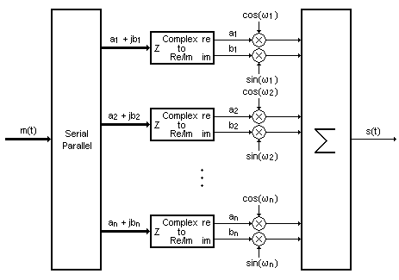
Figura 1
Diagrama em blocos de um transmissor OFDM usando o método da Força Bruta

Na primeira fase, o feixe de dados original é dividido em N feixes paralelos através de um conversor serial paralelo. Tanto o sinal de entrada quanto os sinais de saída deste conversor podem ser sinais complexos, dependendo do tipo de modulação digital utilizada [3]. A modulação BPSK (Binary Phase Shift Keying) utiliza apenas o eixo real para representar os símbolos da constelação, ao passo que as modulações M-PSK (Phase Shift Keying) e M-QAM (Quadrature Amplitude Modulation) utilizam tanto o eixo real quanto o eixo imaginário.
Na segunda fase, os N feixes paralelos (N₁, N₂, ... , N_{P}) são modulados em N portadoras complexas e ortogonais (ω₁, ω₂, ... , ω_{P}) igualmente espaçadas. A parte real do sinal N_{n} será modulada por cos(ω_{n}) e a parte imaginária do sinal N_{n} será modulada por sen(ω_{n}), onde n pode assumir valores entre 1 e p. Finalmente, na terceira fase, os N sinais modulados são somados gerando um sinal OFDM.
O sinal OFDM é detectado utilizando a propriedade de ortogonalidade das portadoras, ou seja, utiliza-se filtros casados ou correlatores para receber os sinais N_{n}, que são aplicados em um conversor paralelo serial e finalmente demodulados em uma seqüência de bits. A Figura 2 mostra o diagrama em blocos de um receptor OFDM genérico.
A implementação deste método pode-se tornar inviável caso o número de portadoras (N) seja elevado, pois nesta abordagem, são necessários N osciladores para fornecer as portadoras ortogonais necessárias para a geração do sinal OFDM.
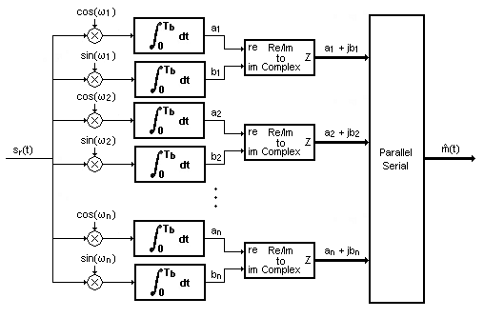
Figura 2
Diagrama em blocos de um receptor OFDM usando o método da Força Bruta

A seguir são apresentados alguns resultados e comentários obtidos a partir de simulações utilizando a abordagem apresentada. Nesta simulação, um sinal OFDM de 4 portadoras é gerado pelo método da Força Bruta. Cada portadora é modulada por um sistema PAM(Pulse Amplitude Modulation) de 16 níveis, com taxa de 32 símbolos por segundo. A figura 3 mostra o espectro do sinal OFDM, bem como o espectro de cada subportadora, onde é possível observar a ortogonalidade entre os sinais.

Figura 3
Espectro do Sinal OFDM e das Subportadoras .
A soma das subportadoras resulta no espectro do sinal OFDM apresentado. O sinal OFDM no domínio do tempo, possuí distribuição gaussiana, aproximando-se do ruído AWGN a medida em que o número de subportadoras aumenta.

Figura 4
Histograma das amplitudes do sinal ofdm.

A figura 4 mostra o histograma das amplitudes do sinal OFDM, enquanto que a figura 5 mostra o sinal OFDM no domínio do tempo.

Figura 5
Sinal OFDM no domínio do tempo.

Geração e Recepção de Sinais OFDM através da FFT.
No método apresentado a seguir, utiliza-se a Transformada Rápida de Fourier para gerar o sinal OFDM. Desta forma não é mais necessário gerar as N portadoras individualmente, conforme apresentado na sessão anterior. Isto permite o uso de um número maior de portadoras sem um aumento significativo da complexidade do sistema, mas com aumento da carga computacional. Neste caso, o princípio de geração do sinal OFDM pelo método da FFT pode ser separado em duas partes. A primeira parte deste método é idêntica à primeira fase do método da Força Bruta, gerando os sinais paralelos que representam as amplitudes das portadoras complexas no domínio da freqüência. Na segunda parte do processo, realiza-se a transformada rápida de Fourier inversa (IFFT) para obter o sinal OFDM no domínio do tempo, conforme apresentado na Figura 6. O sinal resultante é o sinal OFDM em banda básica. Para obter um sinal em banda passante basta transladar o sinal obtido para a freqüência do canal desejado.

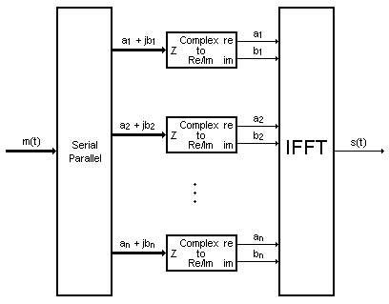
Figura 6
Diagrama em blocos de um transmissor OFDM usando o método da FFT

A recepção deste sinal por este método acontece de maneira análoga porém invertida ao processo de geração. Primeiro realiza-se a transformada rápida de Fourier (FFT) de ordem N do sinal OFDM em banda básica, gerando N sinais. Depois, estes N sinais são aplicados em um conversor paralelo serial e finalmente entregues ao demodulador digital para que os bits transmitidos sejam recuperados. A figura 7 mostra o diagrama em blocos de um receptor OFDM.
A seguir são apresentado os resultados obtidos em simulação de um transmissor OFDM utilizando o método da FFT. Os dados originais são mapeados em 16 símbolos, transmitidos a uma taxa de 32 símbolos por segundo. A figura 8 mostra o espectro do sinal OFDM em banda básica, gerado através do diagrama apresentado na figura 6.

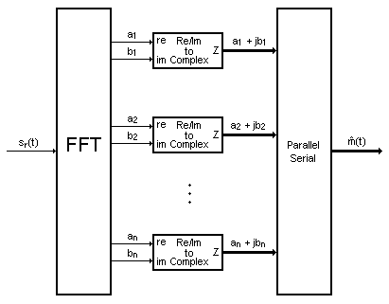
Figura 7
Diagrama em blocos de um receptor OFDM usando o método da FFT

Como pode ser visto, o sinal OFDM gerado pelo método da FFT está em banda básica e necessita ser transladado para a freqüência do canal. Como o processo de translação na freqüência é um processo linear, pode-se realizar a análise em banda básica, sem perda de generalidade.

Figura 8
Espectro do sinal OFDM gerado através do método da FFT.

A figura 9 mostra o espectro o histograma das amplitude do sinal OFDM gerado pelo método da FFT enquanto que a figura 10 mostra o sinal OFDM no domínio do tempo.

Figura 9
Histograma de amplitudes do sinal OFDM.

Através da figura 9, é possível observar que a distribuição das amplitude do sinal OFDM gerado pelo método apresentado nesta sessão, também possui uma distribuição gaussiana.

Figura 10
Análise do sinal OFDM no domínio do tempo.

O problema inerente a sinais com distribuição gaussiana é a amplificação [4]. Os amplificadores utilizados em transmissão de sinais de RF(Radio frequency) possuem alto rendimento, ou seja, trabalham próximos do ponto de saturação da curva de carga. Assim, os picos de amplitude do sinal OFDM levam o amplificador a condição de corte, o que introduz um ceifamento no sinal amplificado. Esse ceifamento causa uma diminuição no desempenho do sistema OFDM, ou seja, há um aumento na taxa de erro de bit no sinal recebido.

Conclusão
Os princípios utilizados para a geração de sinais OFDM permitem que os moduladores e demoduladores sejam gerados utilizando duas técnicas distintas. A primeira técnica, chamada de Método da Força Bruta, gera o sinal OFDM através da soma de N portadoras complexas ortogonais. Neste método, cada portadora é gerada por um oscilador local, o que torna inviável sua implementação para valores elevados de N.
A método para a geração de sinais OFDM utiliza a propriedade da Transformada Rápida de Fourier para a geração das portadoras ortogonais. Neste método, os dados a serem transmitidos são tomados como amplitudes de N tons senoidais. Portanto, a Transformada Rápida de Fourier Inversa destes dados gera, no domínio do tempo, um símbolo OFDM composto pela soma de N portadoras ponderadas pelo sinal de entrada. Neste caso, não é necessário construir N osciladores complexos, o que permite a implementação de sistemas OFDM com até milhares de portadoras.
A abordagem de ambos os métodos pode apresentar resultados didáticos interessantes, uma vez que o aluno pode verificar e comparar o funcionamento do sistema OFDM de maneiras distintas, o que pode facilitar a compreensão dos assuntos abordado. O uso de ferramentas computacionais para apresentar os resultados obtidos em cada etapa do processo de modulação e demodulação do sinal OFDM também é fundamental para que a abordagem do assunto se torne clara e didática.

Referências
- Mendes, L, L and Fasolo, S, A, “Introdução a Televisão Digital”, Semana Internacional das Telecomunicações, 2002, pag.253 à 258.
- Orfanidis, S, Introduction to Signal Processing, Prentice Hall, 1996.
- Sklar, B, Digital Communications Fundamentals and Applications, Prentice Hall, 1988.
- Lenk, J, D, Optimizing Wireless/RF Circuits, McGraw Hill, 1999.

Bruno Pereira, INATEL, Av. João de Camargo, 510, 37540-000, Santa Rita do Sapucaí, MG, Brazil, bruno_augusto@inatel.br
Henrique T. Kuehne, INATEL, Av. João de Camargo, 510, 37540-000, Santa Rita do Sapucaí, MG, Brazil, htkuehne@inatel.br
Luciano Leonel Mendes, INATEL, Av. João de Camargo, 510, 37540-000, Santa Rita do Sapucaí, MG, Brazil, lucianol@inatel.br ⁴ José Santo G. Panaro, INATEL, Av. João de Camargo, 510, 37540-000, Santa Rita do Sapucaí, MG, Brazil, panaro@inatel.br

